HƯỚNG DẪN SỬ DỤNG & KỊCH BẢN KIỂM THỬ
Luồng Hàng lẻ (LCL) và Phân hệ Chi phí — SilverSea
Kiểm chứng thực tế trên staging ngày 16/10/2026
Tài liệu này vừa là hướng dẫn thao tác từng bước cho người dùng thật, vừa là kịch bản để tester kiểm thử. Mỗi mục gồm: vai trò thực hiện, các bước thao tác, và kết quả mong đợi cần kiểm tra.

Quy ước vai trò trong tài liệu
- Chứng từ (CUS): tài khoản tiepvv — tạo lô hàng, quyết toán cước thu khách.
- Điều vận: tài khoản dungnv — lập kế hoạch, gán xe, ghép chuyến trả nhà xe.
- Lái xe: tài khoản bqhuong — xem lệnh và chi phí chuyến.
- Kế toán: tài khoản hoapt — phơi phiếu, hoàn cược, chốt debit, tạm ứng/hoàn ứng.
- Quản trị: tài khoản admin — cấu hình bảng giá, tuyến đường.

PHẦN A — LUỒNG HÀNG LẺ (LCL)

A.1. Tạo lô hàng lẻ (vai trò: Chứng từ)
Mục đích: đưa 1 lô hàng lẻ lên hệ thống.
Các bước thao tác:
1. Đăng nhập vai trò Chứng từ → mở "Tạo lô hàng" (/shipments/new).
2. Ở mục "Loại hàng", chọn Hàng lẻ (mặc định là Hàng FCL).
3. Điền các trường bắt buộc: Kho lấy hàng*, Quy cách đóng gói* (VD: PALLET), Số lượng* (VD: 5), Trọng lượng (kg)* (VD: 1900), Thể tích (CBM) (VD: 4), Ngày giao hàng.
4. Điền Khách hàng, hình thức Nhập khẩu/Xuất khẩu, tuyến đường, số Bill/Booking.
5. Bấm lưu.
Kết quả mong đợi (kiểm thử):
- Lô được tạo; trang chi tiết hiện chip "Lô hàng lẻ".
- Mục container hiện "Containers (0) — Chưa có container nào" (hàng lẻ không dùng container).

A.2. Điều vận kiểm tra hiển thị trên Kế hoạch Tổng quát (vai trò: Điều vận)
Mục đích: đảm bảo dòng hàng lẻ hiển thị đúng thông tin hàng hóa, không còn chữ "Chưa có cont".
Các bước thao tác:
1. Đăng nhập Điều vận → mở Kế hoạch Tổng quát.
2. Tìm dòng lô hàng lẻ vừa tạo.
Kết quả mong đợi — đã kiểm chứng OK trên staging ngày 16/10:
- Cột CẢNG NÂNG hiện đúng "Kho lấy hàng" đã nhập (VD: ASKEY - XƯỞNG 1), không hiện "Chưa có cont".
- Cột CẢNG HẠ hiện "—" nếu chưa có điểm trả hàng.
- Cột TỔNG QUAN HÀNG HÓA hiện đúng dạng "[Số lượng] [Bao bì] · [kg] · [CBM]" (VD: "5 Pallet · 1.900 kg · 4 CBM").

A.3. Gán xe & ghép chuyến trả nhà xe — đầu vào (vai trò: Điều vận)
Mục đích: gom nhiều lô lẻ thành 1 chuyến xe thực tế, chọn loại xe để tính cước trả nhà xe.
Các bước thao tác:
1. Trên màn hình kế hoạch, tích chọn nhiều dòng lô hàng lẻ (VD: 2 lô).
2. Quan sát dòng tổng nhanh: "Đang chọn 2 lô: Tổng X kg | Y CBM" và gợi ý "Lô 1 giữ 100% cước trả ĐV".
3. Bấm [Gán xe nhóm] → popup Điều phối/Gán xe hiện các trường:
4. - "Loại xe tính cước trả ĐV"*: chọn Xe 1.25T / 2.5T / 3.5T / 5T / 8T / 10T / 15T hoặc Cont 20' / 40'.
5. - "BKS thực (xe chạy chuyến)"*: nếu chọn Xe tải thì chỉ được chọn Nhà thầu (xe ngoài); nếu chọn Cont 20'/40' thì được chọn xe nội bộ SilverSea hoặc nhà thầu.
6. - "BKS báo khách (ảo)": mặc định tự copy từ BKS thực; được sửa lại cho từng lô (chọn từ danh mục hoặc gõ text tự do).
7. Xác nhận gán xe.
Kết quả mong đợi (kiểm thử):
- Lô 1 nhận 100% cước trả nhà xe (tra tự động từ bảng giá theo loại xe đã chọn); các lô còn lại = 0đ.
- Cột PHÂN LOẠI của các lô hiện tag "Lẻ · Ghép (1/2)", "Lẻ · Ghép (2/2)"…
- Nếu chạy Cont 20'/40' xe nội bộ: tiền đường/lương chuyến lái xe cũng chỉ tính 1 lần vào Lô 1.
⚠️ Chưa kiểm chứng được số tiền trên staging: lô lẻ chưa gán xe không xuất hiện trong Kế hoạch Chi tiết Xe nên không thực hiện được gán xe nhóm trong đợt kiểm thử này — cần kiểm thủ công.

A.4. Ghép / tách cước thu khách — đầu ra (vai trò: Chứng từ)
Mục đích: quyết định thu khách gộp 1 cước hay tách nhiều cước cho các lô lẻ đi chung xe.
Các bước thao tác:
1. Mở Chi phí – Quyết toán, lọc theo khách hàng.
2. Click chọn 2 dòng lô lẻ (click vào dòng) → nút [Ghép cước thu khách] sáng lên.
3. Bấm nút → popup hiện: "2 lô lẻ · Lô 1 giữ 100% CƯỚC VẬN TẢI (Auto), các lô còn lại 0₫".
4. Chọn "Loại xe tính cước thu khách" cho cả nhóm (VD: Xe 5 tấn) và "BKS báo khách (ảo) chung nhóm" (chọn từ danh mục hoặc gõ tự do).
5. Xác nhận ghép. (Muốn thu riêng từng lô thì không ghép: mở chi tiết từng lô, chọn loại xe tính cước và BKS báo khách riêng.)
Kết quả mong đợi (kiểm thử):
- Lô 1 hiện 100% cước thu khách; các lô còn lại hiện 0đ kèm ghi chú "Ghép cước cùng Bill [số Bill lô 1]".
- Mỗi dòng hiện "Thu khách: Ghép (1/2)", "Thu khách: Ghép (2/2)".
- Chỉ được ghép các lô CÙNG 1 khách hàng — tích khác khách hàng thì hệ thống báo lỗi chặn.
- Cột TỔNG CHI HỘ của các lô (nếu có chi hộ riêng theo tờ khai/Bill) vẫn giữ nguyên và cộng vào tổng phải thu bình thường.
⚠️ Chưa kiểm chứng được số tiền 100%/0đ: automation không click chọn được dòng trên trang này — cần kiểm thủ công với bảng giá đã cấu hình (VD: Xe 5 tấn = 5.000.000đ thì lô 1 phải hiện 5.000.000đ, lô 2 hiện 0đ).

A.5. Kế toán chốt debit & xuất Debit Note (vai trò: Kế toán)
Các bước thao tác:
1. Mở Kế toán chốt debit → bảng "Kế hoạch điều động tổng hợp".
2. Kiểm tra cột THÔNG SỐ CONTAINER (VD: "Lẻ · Thu: 5T", "Lẻ · Thu: 5T (Ghép cùng Bill …)") và cột PHÂN XE (BKS thực tế / BKS báo khách).
3. Tích chọn các dòng → bấm [Chọn Debit (N dòng)] → dialog "Chọn Debit – chốt đợt đối soát".
4. Chọn Từ ngày/Đến ngày, Lần/Tháng/Năm, Chiều đối soát (Phải thu từ khách hàng / Phải trả cho nhà xe), VAT, Ghi chú → [Chốt đợt].
Kết quả mong đợi (kiểm thử):
- Debit Note xuất cho KHÁCH HÀNG bắt buộc lấy biển số từ trường "BKS báo khách (ảo)" — tuyệt đối không in BKS thực tế.
- Cột Loại xe lấy theo loại xe tính cước thu khách; số tiền theo cột cước thu (lô 1 = 100%, lô ghép cùng = 0đ + ghi chú).
- Khi lọc theo Nhà xe để chốt công nợ PHẢI TRẢ: hiển thị BKS thực tế + loại xe tính cước trả ĐV.
- Trường hợp hủy ghép/xóa Lô 1 (lô đang giữ 100% tiền): hệ thống tự chuyển quyền lô chính và 100% tiền cước sang Lô 2, không để mất tiền về 0đ.
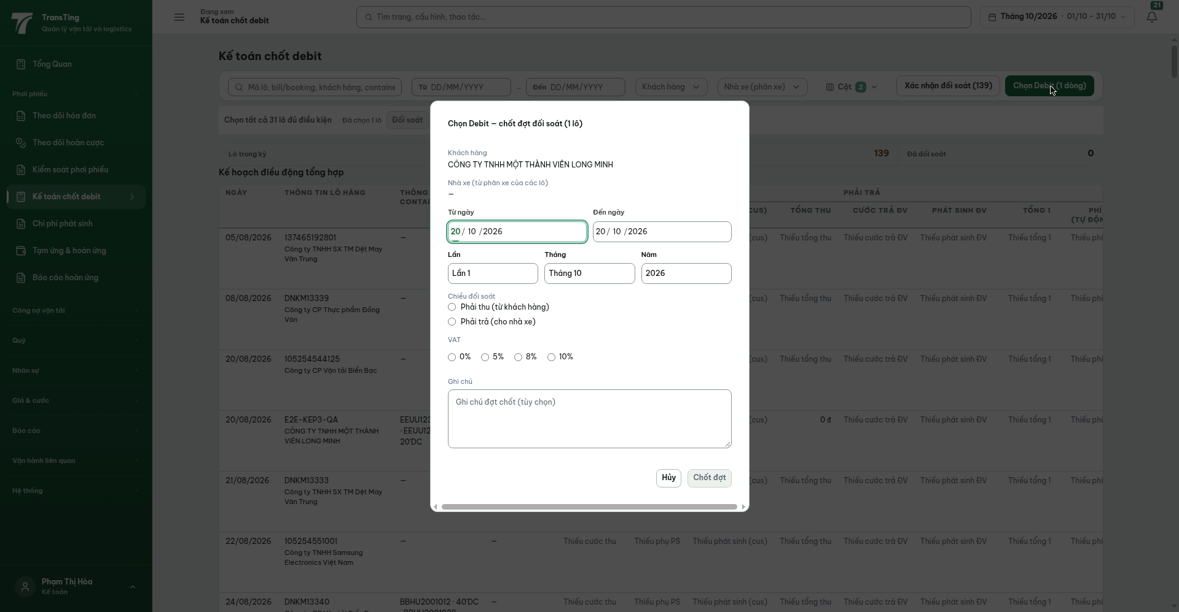
Ảnh: Dialog "Chọn Debit – chốt đợt đối soát" trên trang Kế toán chốt debit.

A.6. Bảng giá cước & loại xe tính cước (vai trò: Quản trị)
Các bước thao tác:
1. Vào Cấu hình hệ thống → Bảng giá cước → [Thêm mới]: chọn Khách hàng, Tuyến đường, nhập Cước thu khách, chọn Loại xe (hoặc để trống = áp dụng chung), Hiệu lực từ → lưu.
2. Tương tự ở Bảng giá cước trả nhà xe: chọn Tuyến đường, Loại xe, Nhà xe, Cước trả nhà xe → lưu.
Kết quả mong đợi — đã kiểm chứng OK trên staging:
- Loại xe tính cước có đủ: Xe 1.25T, 2.5T, 3.5T, 5T, 8T, 10T, 15T, Container 20/40 feet.
⚠️ Lỗi đã biết: Bảng giá cước (thu khách) hiện không cho thêm mới theo Loại xe — chọn loại xe bị báo "Chỉ được chọn một trục giá…" dù các dòng cũ vẫn có định dạng này (đã file ticket 161026095800). Tạm thời dùng "áp dụng chung" hoặc nhờ dev.

PHẦN B — PHÂN HỆ CHI PHÍ

B.1. Lái xe xem chi phí khi kết thúc lô hàng (vai trò: Lái xe)
Các bước thao tác:
1. Đăng nhập lái xe → "Hành trình của tôi" → mở 1 chuyến đã hoàn thành.
2. Kéo tới mục "Chi phí lô hàng & tiền đường".
Hiện trạng trên staging (xem ảnh):
- Mỗi khoản chi hiện 1 dòng: tên chi phí, số tiền, ngày, nhóm (Chi phí lô hàng / Tiền đường), chứng từ (VD: "Phí nâng container" 120.000đ — Chi phí lô hàng — HĐ HD-TEST-001; "Vé cầu đường" 15.000đ — Tiền đường).
- Các nút: "Thêm chi phí", "Xem / bổ sung chứng từ", "Sửa khoản chi", "Thêm ghi chú cho kế toán".
Ghi chú: theo yêu cầu khách hàng, màn hình này sắp được thiết kế lại thành 2 bảng riêng "Chi phí lô hàng" và "Tiền đường" (bỏ chọn người chi, bỏ số/ngày hóa đơn, thêm tick Hóa đơn/Phiếu thu + bắt buộc chụp biên lai, tiền đường do hệ thống tự ghi nhận). Xem ticket 141026230700.
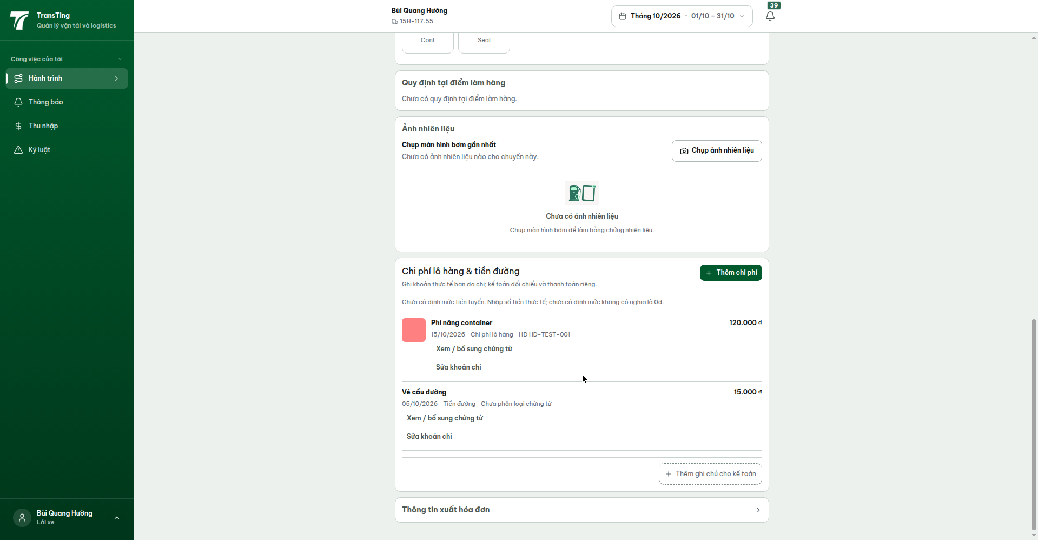
Ảnh: Mục "Chi phí lô hàng & tiền đường" trên chuyến đã hoàn thành (vai trò lái xe).

B.2. Ops khai chi phí lô hàng (vai trò: Vận hành)
⚠️ ĐANG LỖI (P1) — ticket 141026230710: tài khoản Ops hiện không khai được chi phí lô hàng. Mở /shipments bị báo "Bạn không có quyền truy cập trang này."; nút "Khai chi phí" hiện "Lô này không thuộc xe bạn phụ trách." và bị disabled.
Luồng đúng sau khi fix (để kiểm thử):
1. Đăng nhập Ops → mở chi tiết lô hàng → bấm "Khai chi phí".
2. Ops được điền TẤT CẢ chi phí lô hàng (không chia theo cá nhân/xe).
3. Khi 1 Ops đã điền chi phí cho toàn bộ số cont, nếu Ops khác nhập tiếp → hệ thống phải hiện cảnh báo: "ĐÃ ĐƯỢC ID…. NHẬP TRƯỚC ĐÓ, BẠN VẪN TIẾP TỤC NHẬP CHỨ" để tránh nhập trùng.

B.3. Kế toán: Theo dõi hoàn cược — Thêm cược (vai trò: Kế toán)
Các bước thao tác:
1. Mở "Theo dõi hoàn cược" → bấm "Thêm dòng".
2. Dialog "Thêm dòng theo dõi hoàn cược": nhập 4 số cuối vào ô "Tra cứu Bill" → chọn Bill được gợi ý.
3. Các trường Số Bill*, Khách hàng*, Hãng tàu* tự điền theo (dữ liệu tích hợp từ bảng CUS).
4. Nhập Số tiền cược, Ngày cược, Ngày dự kiến hoàn cược, chọn Trạng thái → [Lưu dòng] (nút chỉ sáng khi đủ trường bắt buộc).
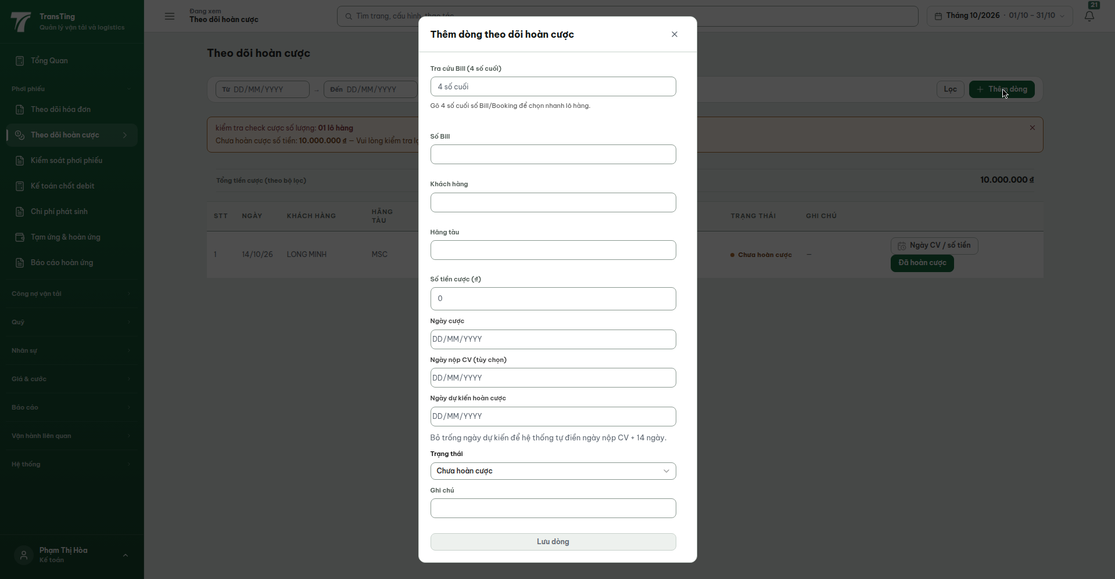
Ảnh: Dialog "Thêm dòng theo dõi hoàn cược" (vai trò kế toán).

B.4. Kế toán: Kiểm soát phơi phiếu — Thêm khoản chi (vai trò: Kế toán)
Các bước thao tác:
1. Mở "Kiểm soát phơi phiếu" → chọn lô hàng → "+ Thêm dòng".
2. Dialog "Thêm khoản chi": chọn "Nhóm chi phí" (Chi phí lô hàng / Tiền đường).
3. Điền Loại chi phí lái xe*, Thực chi (VND)*, Thực thu — thu khách (VND)* (hoặc tick "Nhập Thu và Trả bằng nhau"), Tên khoản chi*, Ngày chi*, Bên thực chi, Loại chứng từ (Hóa đơn/Phiếu thu), Ghi chú → [Lưu khoản chi].
4. Có thể bấm "+ Thêm dòng" để nhập liên tục nhiều khoản chi mà không cần lưu từng lần.
Kết quả mong đợi (kiểm thử): form gọn đúng các trường trên; chọn "bên thực chi" hiện 3 mục như hiện tại; chọn "Nhà cung cấp" thì mặc định ghi nhận tên nhà xe đang chạy tuyến đó.
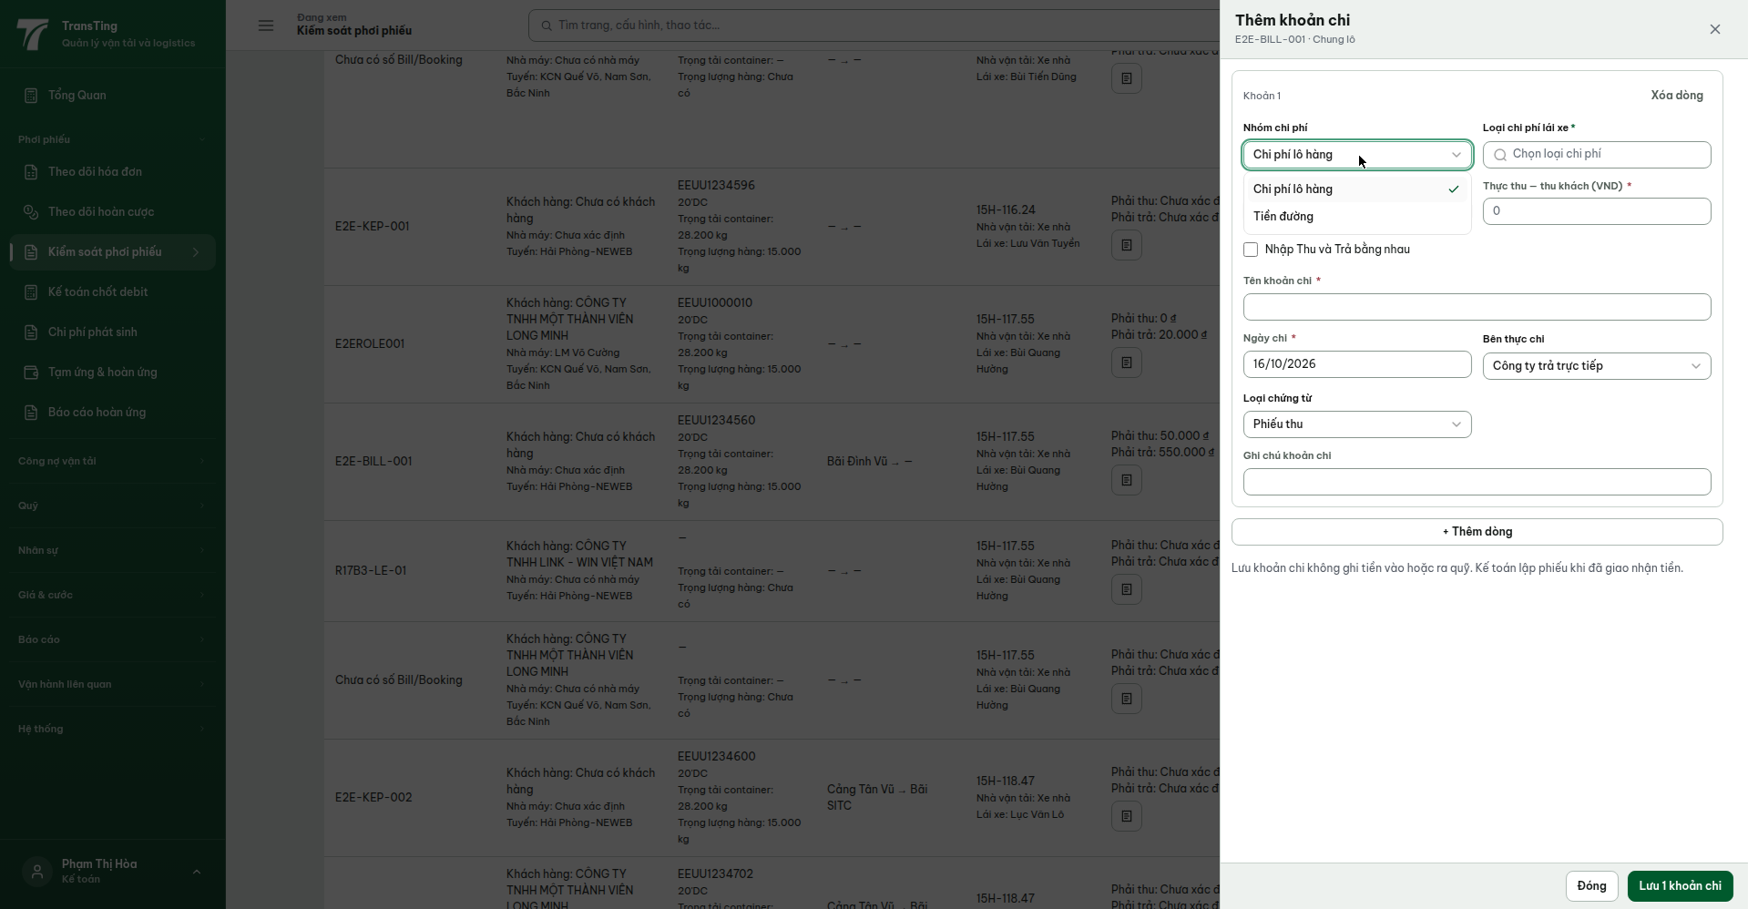
Ảnh: Dialog "Thêm khoản chi" (vai trò kế toán).

B.5. Kế toán chốt debit (vai trò: Kế toán)
Các bước thao tác:
1. Mở "Kế toán chốt debit".
2. Dùng thanh filter: tìm theo mã lô/bill/khách hàng, khoảng Từ/Đến ngày, Khách hàng, Nhà xe (phân xe).
3. Các nút: "Xác nhận đối soát", "Chọn Debit (N dòng)", "Đối soát", "Hoàn tác".
4. Bảng "Kế hoạch điều động tổng hợp" hiện các cụm cột: PHẢI THU (Cước thu tự động, Phụ PS, Phát sinh CUS, Tổng thu) và PHẢI TRẢ (Cước trả ĐV, Phát sinh ĐV, …).
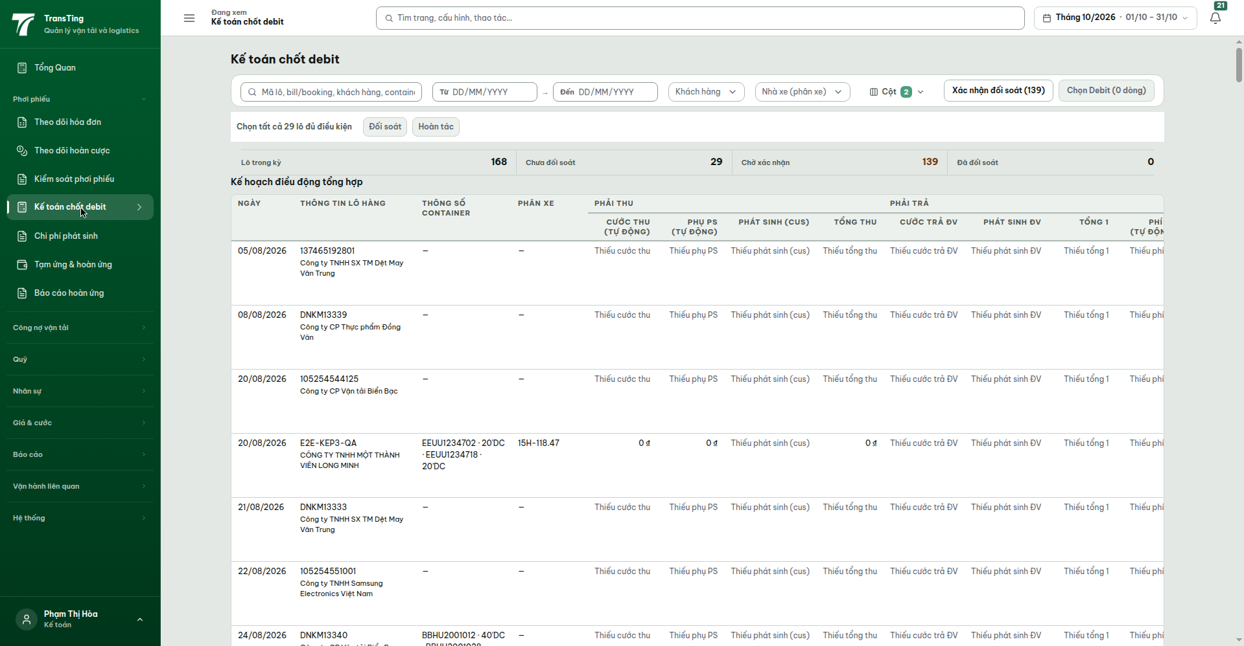
Ảnh: Trang "Kế toán chốt debit" (vai trò kế toán).

B.6. Tạm ứng & hoàn ứng (vai trò: Kế toán)
Các bước thao tác:
1. Mở "Tạm ứng & hoàn ứng" → tab "Yêu cầu tạm ứng": xem các yêu cầu ở trạng thái "Đã ghi nhận".
2. Tab "Phiếu hoàn ứng": xem các phiếu hoàn ứng.
3. Tab "Báo cáo hoàn ứng": công thức "Số tiền ĐNTT – Số tiền đã ứng = Số tiền còn phải hoàn ứng".
⚠️ Lỗi đã biết — ticket 141026230770: chưa có nút "PHÊ DUYỆT TẠM ỨNG"; phiếu hoàn ứng chưa có tick xác nhận; báo cáo chưa ghi nhận số âm (số tiền phải hoàn ứng có thể âm khi Ops ứng cao hơn chi phí thực tế → hệ thống phải cảnh báo và đề nghị thu lại tiền ứng).
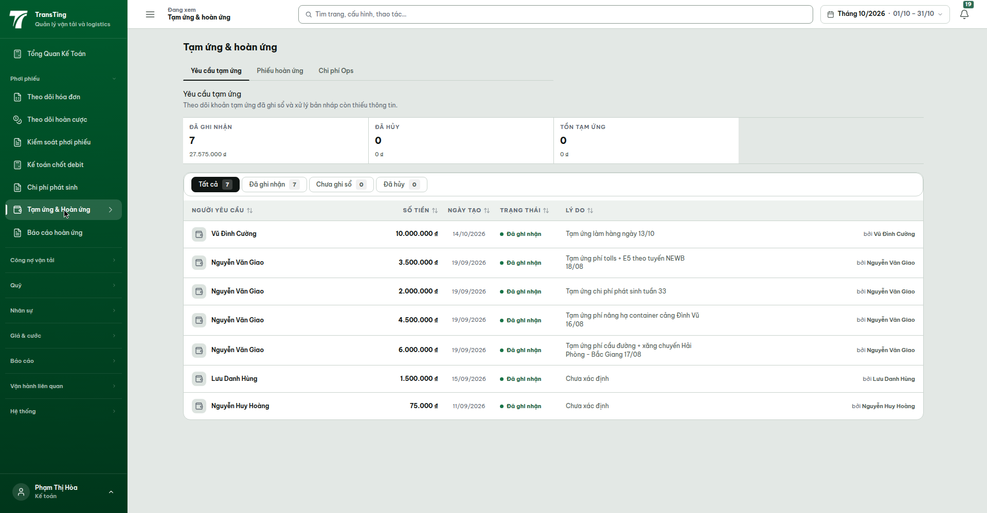
Ảnh: Tab "Yêu cầu tạm ứng" — 7 yêu cầu "Đã ghi nhận", chưa có nút phê duyệt.

PHỤ LỤC — BẢNG TỔNG HỢP KỊCH BẢN KIỂM THỬ
Mỗi dòng là 1 kịch bản kiểm thử độc lập. Cột "Trạng thái 16/10" là kết quả kiểm chứng trên staging trong đợt này.
Mã | Nội dung kiểm thử | Vai trò | Trạng thái 16/10
TC-A1 | Tạo lô hàng lẻ với đầy đủ trường | Chứng từ | ĐẠT
TC-A2 | Kế hoạch Tổng quát hiển thị đúng kho/khối lượng (không "Chưa có cont") | Điều vận | ĐẠT
TC-A3 | Tích chọn nhiều lô lẻ → hiện tổng kg/CBM + gợi ý Lô 1 giữ 100% | Điều vận | ĐẠT
TC-A4 | Gán xe nhóm: loại xe tính cước + BKS thực + BKS báo khách (ảo) | Điều vận | CHƯA KIỂM ĐƯỢC
TC-A5 | Ghép cước thu khách: chọn loại xe + BKS ảo chung nhóm | Chứng từ | ĐẠT (UI)
TC-A6 | Tiền cước nhảy 100% vào Lô 1, các lô còn lại 0đ (cả 2 chiều) | Chứng từ/Điều vận | CHƯA KIỂM ĐƯỢC
TC-A7 | Ghép khác khách hàng bị chặn | Chứng từ | CHƯA KIỂM
TC-A8 | Chốt debit + xuất Debit Note dùng BKS báo khách | Kế toán | ĐẠT (UI)
TC-A9 | Hủy ghép/xóa Lô 1 → tiền chuyển sang Lô 2 | Chứng từ/Kế toán | CHƯA KIỂM
TC-A10 | Thêm bảng giá theo Loại xe (tấn) | Quản trị | LỖI (ticket 161026095800)
TC-B1 | Lái xe xem chi phí chuyến hoàn thành | Lái xe | ĐẠT
TC-B2 | Ops khai chi phí lô hàng | Vận hành | LỖI (ticket 141026230710)
TC-B3 | Cảnh báo nhập trùng chi phí giữa 2 Ops | Vận hành | CHƯA KIỂM (chờ fix B2)
TC-B4 | Thêm cược: tra cứu bill 4 số cuối + tự điền KH/hãng tàu | Kế toán | ĐẠT (UI)
TC-B5 | Thêm khoản chi gọn + nhập liên tục | Kế toán | ĐẠT (UI)
TC-B6 | Tạm ứng: nút phê duyệt; hoàn ứng: tick xác nhận + số âm | Kế toán | LỖI (ticket 141026230770)

